新北市立文山國民中學家庭教育活動成果報告
活動名稱 | 幸福文中學堂-桌遊-「得勝者」財商智富課程
活動時間 | 109年3-5月 任課老師:黃信嘉老師
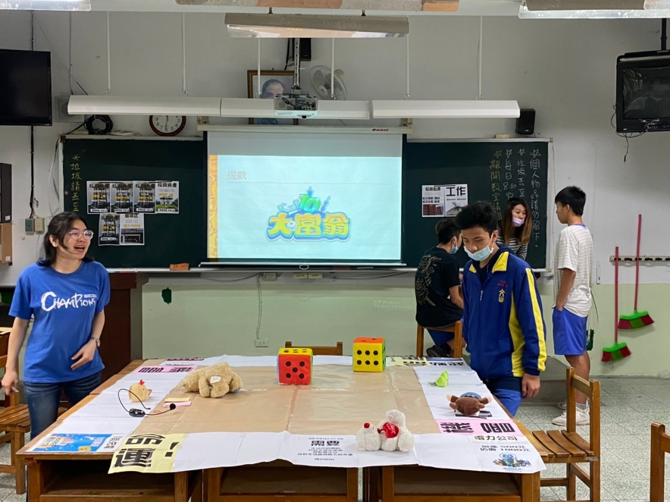
活動說明：透過大富翁遊戲教導學生如何使用金錢。
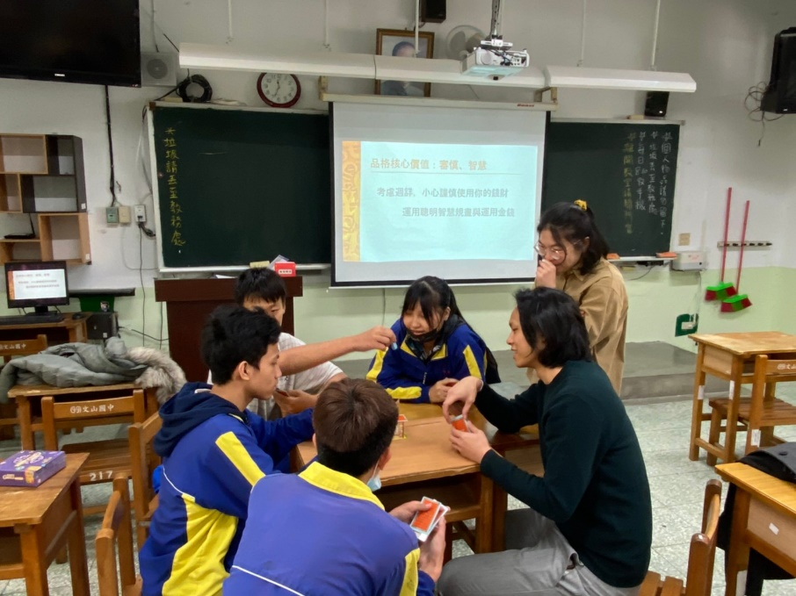
活動說明：透過遊戲教導學生謹慎有智慧地使用及管理錢財。

